МИНИСТЕРСТВО ОБРАЗОВАНИЯ РЕСПУБЛИКИ БЕЛАРУСЬ

УЧРЕЖДЕНИЕ ОБРАЗОВАНИЯ

«БРЕСТСКИЙ ГОСУДАРСТВЕННЫЙ ТЕХНИЧЕСКИЙ УНИВЕРСИТЕТ»

ОТЧЕТ

по лабораторной работе №9

«Пользовательские функции»

**Выполнил:** Антонюк Никита

**Группа:** ПО-11

**Проверил:** Войцехович О. Ю.

Брест 2023

**Цель работы**: Изучить основные принципы написания пользовательских функций, ознакомиться с возможностями передачи данных в функции и получения результата по итогам работы функции. Реализовать собственные функции для обработки данных составных и простых типов.

Ход работы

**Вариант 2**

**Задание 1: Массив**

Описать функцию NMax(A, N) целого типа, находящую номер максимального элемента вещественного массива A размера N. С помощью этой функции найти номера максимальных элементов массивов A, B, C размера NA, NB, NC соответственно.Описать функцию NMax(A, N) целого типа, находящую номер максимального элемента вещественного массива A размера N. С помощью этой функции найти номера максимальных элементов массивов A, B, C размера NA, NB, NC соответственно.

Блок схема:

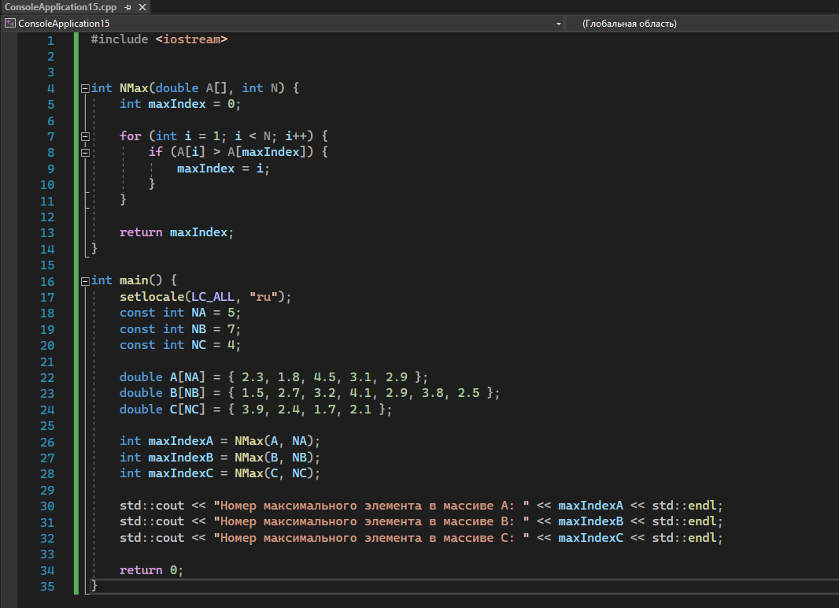

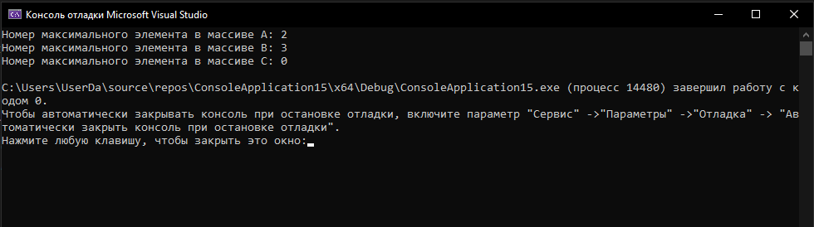

**Задание 2: Строки**

Описать функцию FillStr(S, N) строкового типа, возвращающую строку длины N, заполненную повторяющимися копиями строки-шаблона S (последняя копия строки-шаблона может входить в результирующую строку частично). Используя эту функцию, сформировать по данному числу N и пяти данным строкам-шаблонам пять результирующих строк длины N.

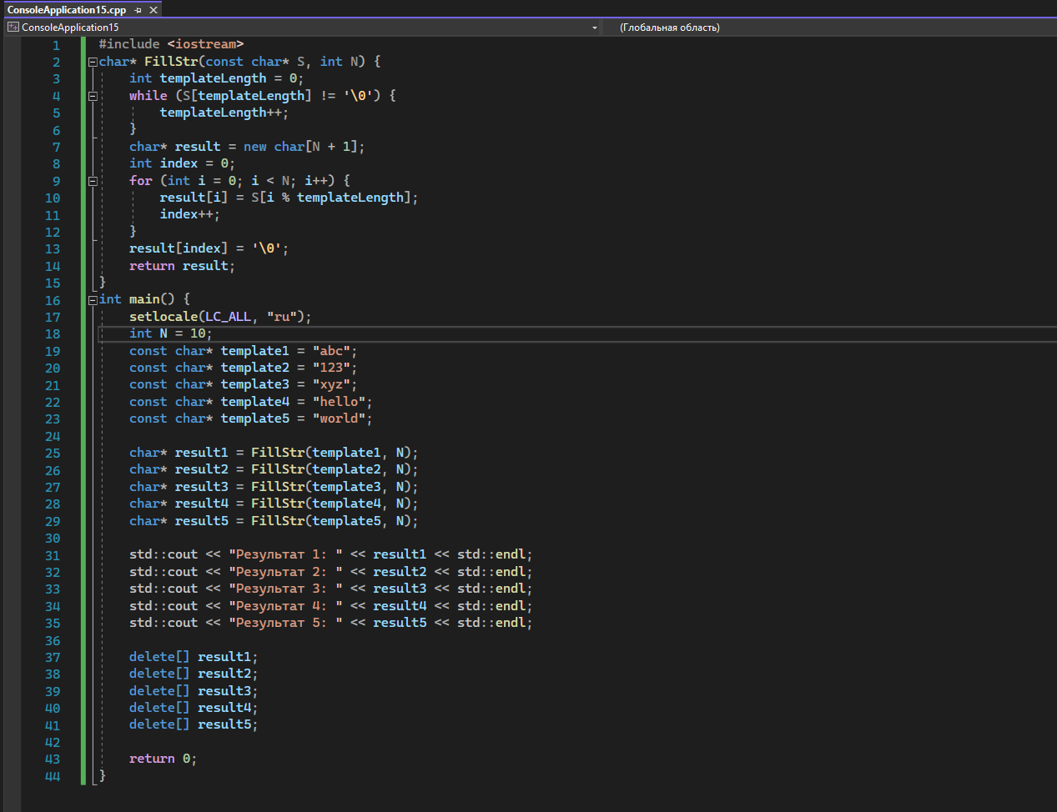

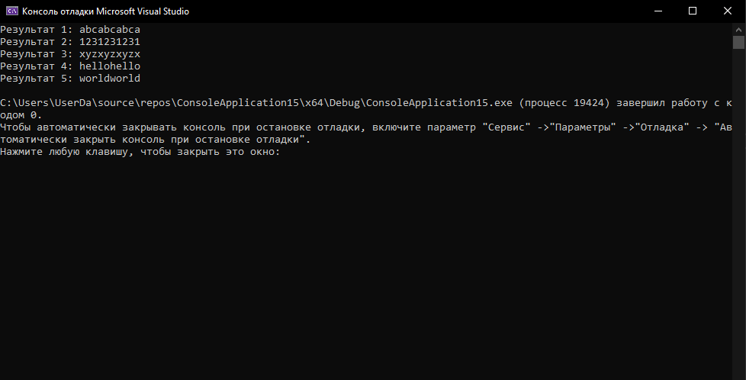

**Задание 3:**

2. Описать рекурсивную функцию Fact2(N) вещественного типа, вычисляющую значение двойного факториала N!! = N·(N–2)·(N–4)·… (N > 0 — параметр целого типа; последний сомножитель в произведении равен 2, если N — четное число, и 1, если N — нечетное).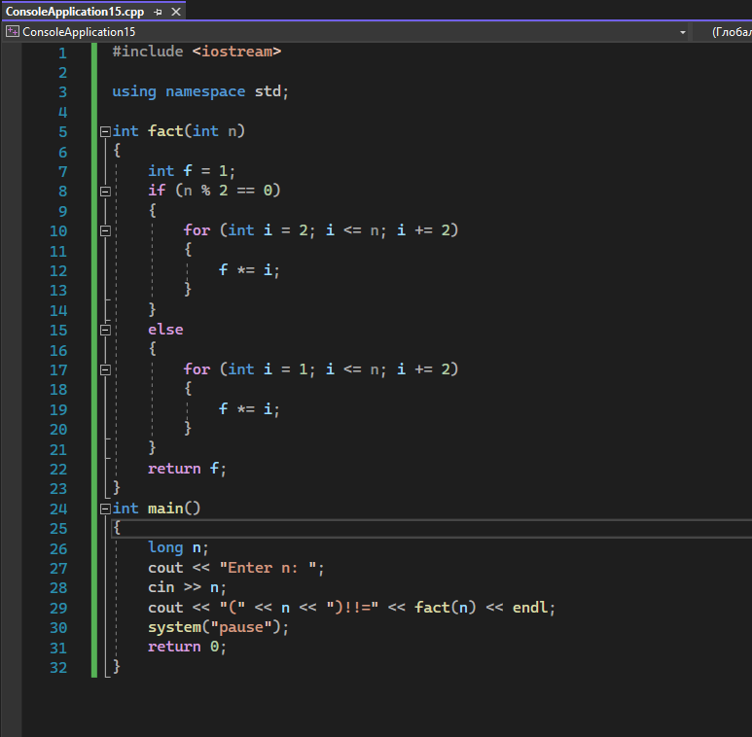

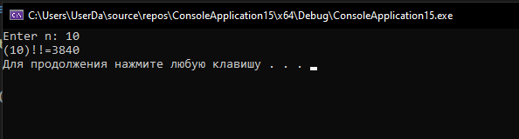

Вывод: Изучил принципы работы функций, передачи параметров разных типов данных(переменных), а также возвращение данных функцией.